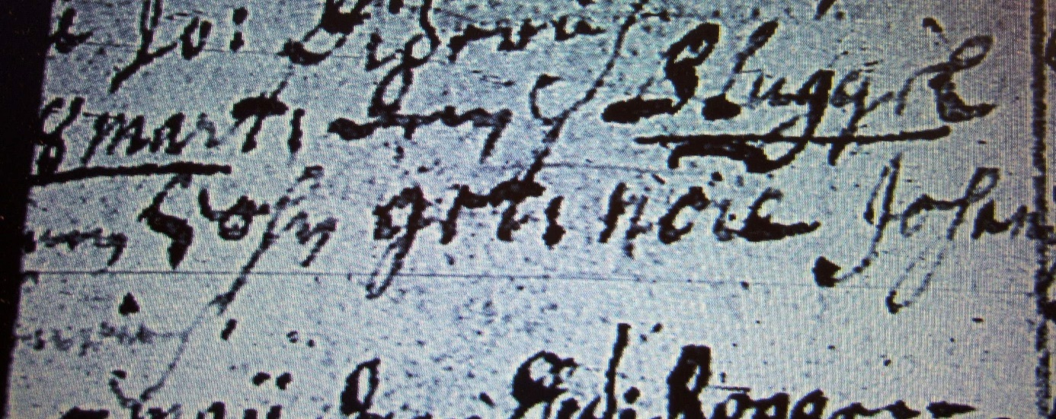

Kirchenbuch Berge 1750; ARCHION-Bild 60 in „Taufen 1696 – 1765“
Abschrift:
„..8 Mart: dem Blüggel einen Sohn get: noie (nomine, nomine, KJK) Johann Henrich“.

